CITAD 4

Estilo TAD
Instrucciones a los autores para colocar en la Web el texto de su comunicación o conferencia según el estilo TAD

1. Del archivo «modelo» al archivo «texto» 2
1.1. Los estilos 2
1.2. El nombre del archivo 3
1.3. La primera página 3
1.4. El encabezado de las demás páginas 4
1.5. Escribir o insertar texto 4
2. La organización del texto 4
2.1. Las figuras (y los esquemas) 6
2.2. Las tablas 8
2.3. Las listas 9
3. Las citas en el texto y las referencias en el cuerpo del texto 10
3.1. Las citas en el texto 10
3.2. Las referencias en el cuerpo del texto 12
4. Referencias 14
4.1. Libros 14
4.2. Artículos publicados en una revista 15
4.3. Textos publicados en una obra colectiva 15
4.4. Trabajos universitarios 15
4.5. Publicaciones electrónicas 16

- Del archivo «modelo» al archivo «texto»
  - Los estilos
Para escribir un texto, se empieza abriendo el archivo «Citad4_Hoja-de-estilo.dotx»: se trata de un modelo Word, donde figuran los «estilos» del tratamiento de texto, que se transforma en documento Word. Salvo el estilo Normal, todos los estilos que hay que usar se designan «TAD_xxx» (los nombres están en francés). La lista de estilos es:
Normal: para los párrafos que figuran después de un título, una imagen, una tabla o una cita.
TAD_affiliation: para indicar el laboratorio, la universidad y el país
TAD_auteur: para indicar el o los autores del artículo
TAD_citation: para las citas en bloque (más de 40 palabras)
TAD_figure: para las figuras
TAD_legende: para las leyendas de las figuras o de las tablas
TAD_référence: para la lista de las referencias
TAD_références-titre: para el título de la lista de las referencias
TAD_renfoncement: para los párrafos con sangría
TAD_résumé: para los resúmenes de la primera página
TAD_tableau: para las tablas
TAD_titre: para el título de la comunicación (o conferencia)
TAD_titre1: para los títulos de primer nivel (con numeración)
TAD_titre2: para los títulos de segundo nivel (con numeración)
TAD_titre3: para los títulos de tercer nivel (sin numeración)
Es posible abrir la ventana Estilos en la pantalla, haciendo clic en el cuadro de dialogo del grupo Estilos, debajo de la pestaña Inicio:
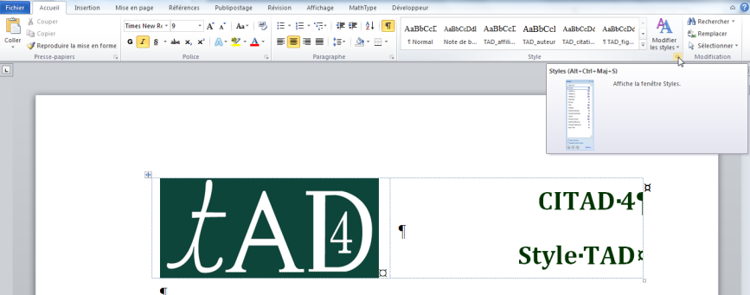
Figura 1. Abrir el cuadro de diálogo Estilos.
La ventana Estilos que aparece en la pantalla permite aplicar fácilmente el estilo deseado a un párrafo: basta hacer clic primero sobre el párrafo y luego sobre el estilo idóneo en la ventana Estilos.
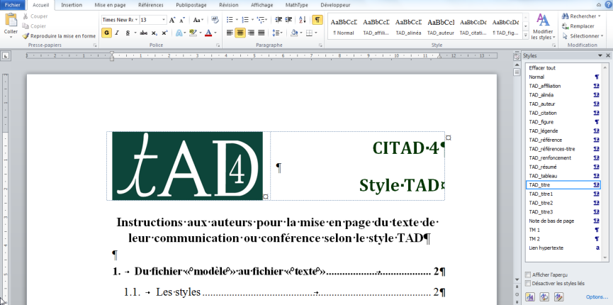
Figure 2. Vista de la ventana Estilos.
  - El nombre del archivo
Ver las instrucciones sobre el sitio del congreso.

  - La primera página
En el primer pie de página, cuatro líneas presentan los ejes: de estas cuatro líneas, y sin modificar las otras, conservar únicamente la que corresponde a la comunicación.
Indicar después los datos siguientes, respectando los estilos y de modo que todo quepa en la primera página:
– el título del texto (cuidado: ¡no escribir el título con letras mayúsculas!);
– el apellido de los autores;
– las afiliaciones de los autores (laboratorio, universidad, país);
– los tres resúmenes.
  - El encabezado de las demás páginas
En el encabezado de las páginas pares indicar el apellido de los autores y en el encabezado de las páginas impares indicar el título corto (no más de una línea).
  - Escribir o insertar texto
El texto puede ser tecleado en la página 2. Si está ya redactado (al menos parcialmente), copiarlo en el portapapeles antes de pegarlo en la página 2 utilizando el proceso siguiente:
Pegar // Pegado especial // Texto sin formato
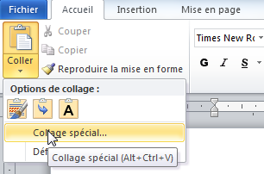 | 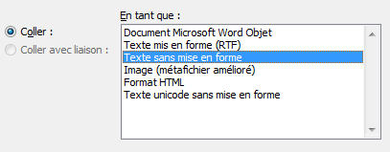
Figura 3. Como pegar un texto sin formato.
Aplicar después los estilos deseados, vigilando que no queden líneas «vacías».
- La organización del texto
El texto entero, es decir, incluidos la primera página, las notas de pie de páginas y las referencias, debe tener un máximo de 8000 palabras para las comunicaciones orales y un máximo de 5000 palabras para los pósteres.
Las notas de pie de página deben ser utilizadas con moderación, únicamente para aportar precisiones que sobrecargarían inútilmente el texto mismo:
… así como en un grupo más restringido salido del CERME 4 […]
No hay que abusar de las mayúsculas: se escribe «teoría antropológica de lo didáctico», y no «Teoría Antropológica de lo Didáctico» tampoco «Teoría antropológica de lo didáctico». Del mismo modo se escribirá «teoría de las situaciones didácticas», «dialéctica útil-objeto», «actividades de estudio e investigación», etc.
Para destacar ciertas palabras o partes del texto, se escribirán en letra cursiva como en el extracto siguiente : «Ces conditions et contraintes sont repérées sur une échelle dite des niveaux de codétermination didactique dont je ne présente ici, volontairement, qu’une partie […]». Se escriben también en letra cursiva las locuciones y palabras extranjeras, como en la cita que sigue : «Outre qu’elle ne semble pas réussir avec les élèves véritablement indociles, cette stratégie de la seconde chance − du love at second sight – ne semble pas pouvoir engendrer des effets de masse, même si elle peut bien séduire quelques personnes.». Se utilizará letra negrita (o negrita cursiva) únicamente para los títulos.
Para facilitar la lectura, se pondrá el significado de las siglas la primera vez que se utilicen:
Depuis quatre ans maintenant, je suis engagée, dans le cadre de l’équipe de recherche Technology Enhanced Learning in Mathematics (TELMA) du réseau d’excellence européen Kaleidoscope et du projet Representing Mathematics with Digital Media (ReMath) du sixième programme européen de recherche et développement, ainsi que dans un groupe plus restreint issu de CERME 4, dans des recherches dans lesquelles l’articulation, l’intégration théorique sont des enjeux majeurs.
Por las mismas razones, se precisará siempre la edad de los alumnos indicando el nivel de estudio.
Le problème semble ici différent car la multiplicité des techniques ne viendrait pas de la juxtaposition de plusieurs organisations sur plusieurs années, et donc plusieurs classes de l’enseignement secondaire, mais se situerait à l’intérieur de la même classe, celle de première scientifique (élèves de 16-17 ans).
Las fórmulas matemáticas siguen la regla siguiente: las letras van en cursiva, los paréntesis y los números en letra normal, los conectores (símbolo de igualdad, símbolos operatorios, etc.) son colocados entre espacios de no separación, salvo en casos excepcionales por razones tipográficas.
… de 3e. En effet, pour prouver par exemple que a^{n} × a^{m} = a^{n + m}, on écrira, en s’autorisant de la définition, que a^{n} = a × a ×... × a, n fois ; puis que a^{m} = a × a × ... × a, m fois ; et enfin que […]
Se recuerda que el signo menos se obtiene con un guión corto (–) entre dos espacios y para los números negativos se utiliza un guión corto sin espacio puesto delante de la primera cifra (–3). Por otra parte, en la escritura de una magnitud, se inserta siempre un espacio de no separación entre la medida y la unidad: 50 cm; 332 m³; 7,3 L; 5324,56 kg; 35,6 km⋅h^{–1}; 524 kW⋅h; 1,34 $/€; etc.
En lo que se refiere a la escritura de los números (con cifras o con letras) se deben utilizar cifras a partir del 10 incluido: «un grupo de 12 alumnos», «un conjunto de siete criterios», «siete de las nueve líneas», etc. Dicho esto, cuando hay varios números en una misma expresión, admitiremos que los números mayores de 10 imponen la regla: «3 de los 21 análisis», «la 5ª de las 10 condiciones», etc.
Para terminar: se utiliza el guión corto (−) y no el guión simple (-) antes y después de un inciso; para los números de página (p. 5 o pp. 7-47), se debe insertar un espacio de no separación después de «p.» o de «pp.» y los dos números van unidos por un guión sin espacios (y no por un guión corto).
  - Las figuras (y los esquemas)
Las figuras deben ser insertadas en el formato «Alineado sobre el texto». Para conseguirlo, una vez insertada la figura y seleccionada, utilizar el procedimiento siguiente:
Herramientas de imagen // Formato // Posición // En línea con el texto
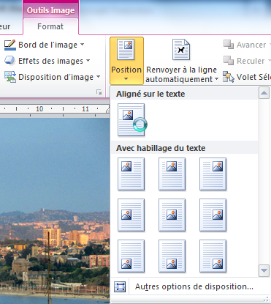
Figura 4. Como insertar una figura.
Aplicar entonces el estilo TAD_figure al párrafo utilizado para la inserción. Por defecto, el párrafo siguiente está en el estilo TAD_légende. Cada figura debe tener una leyenda indicando su número y, en el texto, la referencia deba hacerse al número de la figura y no a la posición de la figura respecto a la referencia considerada. Se introducirá la referencia a la figura de la manera siguiente: (ver figura n).
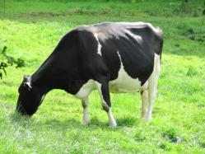
Figura 5. Vaca de Normandía.
Al insertar imágenes de buena calidad, hay que procurar reducir su resolución para evitar que el archivo sea demasiado pesado.
En el caso de los esquemas, se debe vigilar que los elementos estén todos agrupados y sean legibles.
Les usages éducatifs des technologies jouent sur leur valence pragmatique au détriment de leur valence épistémique
Les technologies numériques changent les équilibres usuels entre VE et VP
Les systèmes éducatifs semblent incapables de les restaurer
Les technologies sont vues comme un simple adjuvant pédagogique
Les mathématiques sont vues comme une entité dotée d’universalité
La légitimité éducative des techniques n’est pas seulement attachée à leur valence pragmatique
Un équilibre raisonnable entre VE et VP requiert de nouveaux types de tâches
Figura 6. Un esquema con elementos agrupados y legibles; los textos aquí están en estilo TAD_tableau.
  - Las tablas
Si el texto contiene una tabla, empezar por insertar una tabla vacía en el documento abierto con el modelo «hoja de estilo» y escribir (o pegar) después los textos en las celdas de la tabla aplicando el estilo TAD_tableau.
En el párrafo situado justo antes de la tabla, crear manualmente un «espacio después» de 6 puntos [es el caso aquí], de tal forma que el borde superior de la tabla no esté demasiado cerca de la última línea del párrafo.
El texto de la tabla, en el estilo TAD_tableau, debe ser legible.
Tabla 1. Un ejemplo de tabla.
Para conseguirlo, proceder como sigue:
Abrir el cuadro de diálogo Párrafo // elegir 6 pt como «Espaciado posterior»
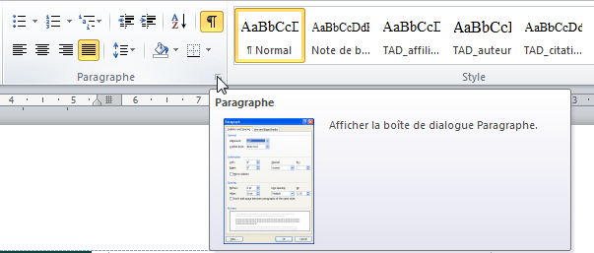
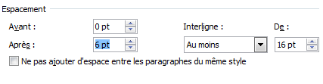
Figura 7. Como insertar un espaciado posterior en un párrafo.
Como en el caso de las figuras, cada tabla debe estar seguida de una leyenda (en estilo TAD_légende) que indique su número. En el texto, la referencia debe hacerse al número de la tabla y no a la posición de la tabla respecto a la referencia considerada. Se introducirá la referencia a la tabla de la manera siguiente: (ver tabla n).
  - Las listas
Para presentar los elementos de una lista no numerada, se utilizarán los guiones cortos (–) (o viñetas discretas) seguidas de un espacio de no separación. Veamos un ejemplo obtenido aplicando el estilo TAD_citation a la lista:
– En 4e, peut-on suggérer les simplifications des écritures fractionnaires, même si elles ne sont pas au programme ?
– Bien que la mise sous forme de fraction irréductible ne soit pas exigible en 4e, est-il possible d’inciter les élèves à simplifier au maximum ? (Application de la règle d’égalité des fractions.)
– En 4e, dans le chapitre « Nombres relatifs en écriture fractionnaire », on incite les élèves à simplifier les écritures fractionnaires, bien que la forme irréductible ne soit pas exigible. Cependant la calculatrice permet d’obtenir une fraction sous la forme irréductible. Comment gérer l’utilisation de la calculatrice dans ce cas ?
Después de la lista, se aplica el estilo Normal. En el caso en que los elementos de la lista sean cortos, es preferible insertarlos en el texto identificándolos con una letra minúscula entre paréntesis, como en el ejemplo siguiente: «Hay que decir que (a) hace bueno hoy, (b) ha hecho malo ayer, y (c) nevará mañana.» Si los elementos contienen comas, utilizar los dos puntos para presentar la lista y punto y coma para separar los elementos: «Hay que decir que: (a) en julio, ha hecho bueno; (b) en marzo, ha llovido todo el tiempo; y (c) en enero, ha nevado tres días.»
- Las citas en el texto y las referencias en el cuerpo del texto
Todas las citas deben estar referenciadas gracias a las referencias entre paréntesis indicadas en el cuerpo del texto (y no en una nota de pie de página). Se seguirán las normas APA, American psychological association, con algunas modificaciones propias de la edición de las actas de los congresos internacionales sobre la TAD.
  - Las citas en el texto
Las citas pueden ser insertadas en el texto o en bloque. Si la cita contiene (estrictamente) menos de 40 palabras, se inserta en el texto indicando el o los números de páginas con el formato (p. n) o (pp. n-m) después de las comillas de cierre, como aquí con este pequeño texto en inglés: «I argue that mathematics education can be productively construed as a design science, the collective mission of which involves developing, testing, and revising conjectured designs for supporting envisioned learning processes» (p. 3). Pero si la cita es de más de 40 palabras, conviene presentarla «en bloque», es decir, sacarla del texto, saltando a la línea siguiente, y terminando la frase anterior con dos puntos y aplicando el estilo TAD_citation. La cita no se inserta entre comillas y al final de la cita se deben indicar la o las páginas:
Le 2 août 2005, un avion d’Air France sort de piste lors de son atterrissage à Toronto et s’enflamme : les 309 passagers en sortent indemnes. Le 6 août, un avion de Tuninter s’abîme en mer à proximité de Palerme : 14 victimes parmi les 39 personnes à bord. Le 14 août, un avion d’Helios Airways percute une montagne près d’Athènes : les 121 passagers sont tués. Le 16 août, un avion de West-Caribbean s’écrase au Venezuela : 160 morts. Le 23 août, un avion de Tans s’écrase en Amazonie : 40 victimes parmi les 98 voyageurs. (pp. 6-7)
Después de una cita en bloque, se debe aplicar el estilo Normal. Para acortar una cita, se seguirá las recomendaciones del Lexique des règles typographiques en usage à l’Imprimerie nationale:
Los puntos suspensivos, que marcan una supresión, una interrupción o un sobreentendido, se utilizan siempre en grupo de tres. Dejan que permanezca la puntuación normal (según el sentido, antes o después de esta) salvo para el punto final de una frase o para ciertas abreviaturas, que desaparece o mejor dicho se confunde con ellos. Dentro de una cita los puntos suspensivos que indican un corte se ponen en general entre corchetes para distinguirlos de los mismos puntos utilizados por el autor. Las supresiones importantes (párrafos enteros) son señaladas por una línea de puntos espaciados (o puntos gruesos) hasta el final de la línea. Nunca se debe escribir un «etc.» seguido de puntos suspensivos. (2002, p. 147)
Veamos un ejemplo, donde se parte del documento original siguiente:
Fort de l’avis unanime des médecins et de ce qu’il croyait le bon sens, le ministre René Billères décida donc de supprimer non pas tout travail en dehors de l’école, mais les devoirs. L’arrêté du 23 novembre 1956 modifia les horaires des diverses matières pour consacrer 5 heures, sur les 30 hebdomadaires, aux devoirs à faire en classe – ce qui confirme au passage qu’ils prenaient bien une heure par jour. L’instruction du 29 décembre spécifie que l’interdiction des devoirs est impérative, et les inspecteurs départementaux sont « invités à veiller à son application stricte ».
Una versión abreviada puede ser la siguiente:
… le ministre René Billères décida donc de supprimer non pas tout travail en dehors de l’école, mais les devoirs […] L’instruction du 29 décembre spécifie que l’interdiction des devoirs est impérative […]
Esté la cita insertada o no en el texto, si este no indica previamente la fecha o el autor, se añaden estas indicaciones con el número de páginas, como en los ejemplos siguientes:
Il écrit en effet : « I argue that mathematics education can be productively construed as a design science, the collective mission of which involves developing, testing, and revising conjectured designs for supporting envisioned learning processes » (2006, p. 3). Il précise que […]
En effet, « chaque système didactique se caractérise par un fonctionnement relevant de contraintes qui lui sont propres et avec lesquelles les deux élèves intégrés auront à négocier » (Cherel & Giroux, 2002, p. 40).
Si una cita reproduce un error, se inserta la palabra sic, en cursiva y entre corchetes, inmediatamente después del error:
Ces techniques sont justifiées par les éléments technologiques suivants : définition de la notion de primitive, définition de la notion de dérivée, règles de dérivation, tableau des primitives usuelles, linéarité, formule de changement de variable, formule d’intégration par parties, formule de développement d’une fonction en série, domaine de convergence de suites [sic] entières, lien entre convergence uniforme et intégration terme à terme. (p. 175)
  - Las referencias en el cuerpo del texto
Una referencia en el cuerpo del texto puede integrase en una frase o bien presentarse entre paréntesis (se trata entonces de una referencia parentética). En los dos casos, debe mencionar el conjunto de los autores, el año de publicación y, si se trata de un extracto, el número de la página (p. n) o el conjunto de números de página (pp. n-m).
La primera vez que se hace una referencia en el cuerpo del texto se deben mencionar el nombre y apellido de todos los autores hasta cinco como máximo, o, si no, el nombre y apellido del primer autor seguido de «et al.» en letra normal. Veamos un ejemplo para el caso de dos autores:
Nous rejoignons ainsi le point de vue adopté par Marianna Bosch et Yves Chevallard (1999), selon lequel les situations fondamentales sont avant tout des modèles des savoirs mathématiques […]
Veamos ahora un ejemplo de primera referencia en el cuerpo del texto en el caso de seis autores y después de un autor:
Il s’ensuit une grande hétérogénéité des conceptions chez les enseignants, relevée par différents auteurs comme Jean Houdebine et al. (1998, p. 69) et André Antibi (1997, p. 356).
Las siguientes referencias en el cuerpo del texto podrán aparecer integradas en el texto o bien presentadas entre paréntesis. Si una referencia aparece integrada en el texto, se remplaza el nombre por su inicial y, según el número de autores, se adopta la solución siguiente:
Un solo autor: P. Dupond (2007)
Dos autores: R. Durand y A. Duchemin (2003)
Más de tres autores: J. Dujardin et al. (2012)
Ejemplo en el caso de un texto escrito por más de tres autores:
… voire au niveau des tâches dans l’OM « algèbre des limites » décrite par M. Bosch et al. (2003), ou encore au niveau de la technologie comme concept qui a donné prise à un certain mode de validation.
Si se trata de una referencia parentética, se distinguirán tres casos indicando únicamente el apellido de los autores:
Un solo autor: (Dupond, 2007)
Dos autores: (Durand & Duchemin, 2003)
Más de tres autores: (Dujardin et al., 2012)
En el caso siguiente, los autores, son cinco:
Le graphique reproduit en figure 1 fournit des indices pour apprécier quelques éléments du rapport aux disciplines établi par ces élèves […] On peut noter qu’il est cruel pour les mathématiques et leur enseignement (Establet et al., 2005, p. 65).
En el caso de un libro que está esperándose publicarse, se notará «en prensa» en lugar del año:
P. Dupond (en prensa)
(Dupond, en prensa-b)
Si se quiere hacer referencia simultáneamente a varios textos ya citados, se procede como en los ejemplos siguientes:
(Dupond, 2005; Durand, 2006)
(Duchemin, 2006, 2007, 2008a)
(Larivière, en prensa-a, en prensa-b)
(Martin & Prune, 2005, 2008; Larivière et al., 2010; Machin, 1999)
E. Martin et W. Prune (2001, 2012, en prensa-c)
Notamos que el carácter (&) está reservado a las referencias parentéticas.
Cuando se trata de una reedición la referencia debe mencionar las dos fechas – la de la edición original y después la de la reedición, separadas por una barra oblicua –, como en la referencia parentética siguiente: (Rousseau, 1762/1954).
- Referencias
Se deben dar las referencias de todos los textos citados en la comunicación y solo de los que están citados. Los estilos utilizados son los siguientes:
− TAD_références-titre: Para el título «Références» (sin numeración)
− TAD_référence: para las referencias
A continuación se ponen algunos ejemplos de cómo se escriben las referencias de los principales tipos de textos. En el caso de un texto que se puede consultar en internet, se puede dar el enlace permitiendo acceder a la versión electrónica (ir a la línea siguiente e insertar manualmente una sangría de 0,5 cm; sin poner un punto final). Por supuesto, si el texto solo se puede consultar en internet, es necesario dar el enlace…
En lo que sigue, a veces se proponen algunos comentarios introductorios: en este caso son precedidos por una flecha.
  - Libros
Halliday, M. A. K. (1978). Language as social semiotic: The social interpretation of language and meaning. Londres: Edward Arnold.
Dahan-Dalmedico, A. & Peiffer, J. (1986). Une histoire des mathématiques. Paris: Seuil.
Establet, R., Fauguet, J.-L, Felouzis, G., Feuilladieu, S. & Vergès, P. (2005). Radiographie du peuple lycéen. Pour changer le lycée. Paris: ESF.
Cuando una obra consta de uno o varios volúmenes, o bien si se trata de una reedición y se quiere mencionar, se indican estas informaciones entre paréntesis, después del título: (nª ed., vol. k) o (Vol. n-m).
Apel, K. O. (1985). Transformación de la filosofía (Vol. 1-2). Madrid: Taurus.
Salas, S. L. & Hille, E. (1994). Calculus (3ª ed., Vol. 1). Barcelona, España: Reverté.
Cuando se hace referencia a una reedición, se indica primero la fecha de la reedición y, al final de la referencia, la fecha de la edición original.
Rousseau, J. J. (1954). Du contrat social ou principes du droit politique. Paris: Garnier. (Édition originale 1762)
Los manuales escolares son tratados como las demás obras.
Fourton, J., Lanoëlle, A., Nassiet, F. & Perrinaud, J. (2003). Dimathème 3e. Livre élève. Paris: Didier.
Parisi, J.-M., Curie, A., Deville, C., Guêtré, M. & Heinrich, A. (2005). Physique 1re S. Paris: Belin.
  - Artículos publicados en una revista
Antibi, A. & Brousseau, G. (2000). La dé-transposition de connaissances scolaires. Recherches en didactique des mathématiques, 20(1), 7-40.
Gallardo, A. (2002). The extension of the natural-number domain to the integers in the transition from arithmetic to algebra. Educational Studies in Mathematics, 49(2), 171-192.
Berté, A., Chagneau, J., Desnavres, C., Lafourcade, J. & Sageaux, C. (2004). Aide apportée aux enseignants par la recherche en didactique. Un exemple : enseigner les cosinus en 4e. Petit x, 65, 9-35.
  - Textos publicados en una obra colectiva
Artaud, M. (2007). La TAD comme théorie pour la formation des professeurs. Structures et fonctions. En L. Ruiz-Higueras, A. Estepa & F. J. García (Eds.), Sociedad, escuela y matemáticas. Aportaciones de la teoría antropológica de lo didáctico (TAD) (pp. 241-259). Jaen, España: Publicaciones de la Universidad de Jaén.
Barquero, B., Bosch, M. & Gascón, J. (2007). Using research and study courses for teaching mathematical modelling at university level. En D. Pitta-Panzati & G. Philippou (Eds.), Proceedings of the Vth Congress of the European Society for Research in Mathematics Education (pp. 2150-2159). Nicosie, Chipre: Cyprus University Press.
  - Trabajos universitarios
Se indica entre paréntesis, después del título, la naturaleza del trabajo: tesis de doctorado, memoria de máster, trabajo de síntesis para la habilitación para dirigir investigaciones, etc.
Cuando el trabajo no está publicado (incluso si está disponible en la universidad mencionada), se debe indicar.
Wozniak, F. (2000). Les mathématiques du repérage dans la scolarité obligatoire (Mémoire de DEA non publié). Université Lyon 1.
Cuando el trabajo está publicado en formato papel en la universidad, se indica el nombre de la universidad (y el país, en el caso de que este no sea Francia).
Pressiat, A. (1999). Aspects épistémologiques et didactiques de la liaison « points-vecteurs » (Tesis de doctorado). Université Paris 7.
Cuando el trabajo está publicado en internet, se da el enlace que permite acceder a él, sin mencionar el nombre y el país de la universidad.
Cirade, G. (2006). Devenir professeur de mathématiques : entre problèmes de la profession et formation en IUFM. Les mathématiques comme problème professionnel (Thèse de doctorat).
http://tel.archives-ouvertes.fr/tel-00120709/fr/
  - Publicaciones electrónicas
Artigue, M. (Ed.). (2005). Towards a methodological tool for comparing the use of learning theories in technology enhanced learning in mathematics.
http://telearn.noe-kaleidoscope.org/warehouse/Artigue-Kaleidoscope-2006.pdf
Chevallard, Y. (2004). Vers une didactique de la codisciplinarité. Notes sur une nouvelle épistémologie scolaire. Journées de didactique comparée 2004, Lyon.
http://yves.chevallard.free.fr/spip/spip/article.php3?id_article=45

. Este grupo está formado por investigadores alemanes (Angelika Birkhner y Stefan Halversheid), españoles (Marianna Bosch y Josep Gascón), franceses (Michèle Artigue y Agnès Lenfant), italianos (Ferdinando Arzarello y Cristina Sabena) e israelíes (Tommy Dreyfus e Ivy Kidron).
. En cambio, sería completamente incorrecto escribir: «Ces conditions et contraintes sont repérées sur une échelle dite des niveaux de codétermination didactique dont je ne présente ici, volontairement, qu’une partie […]»
. Dado que este documento está traducido del francés, las palabras de la cita que se consideran extranjeras son las que están en inglés.

